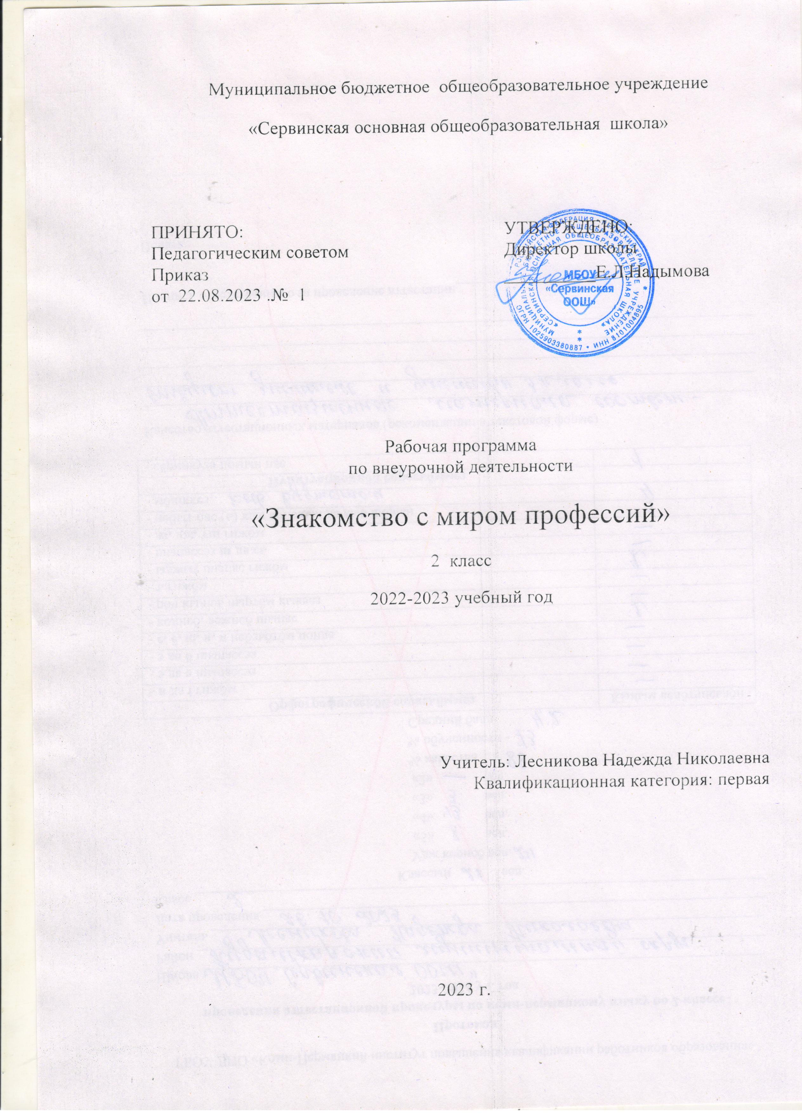

Муниципальное бюджетное общеобразовательное учреждение
«Сервинская основная общеобразовательная школа»
ПРИНЯТО:  Педагогическим советом  Приказ  от 22.08.2023 .№ 1 | УТВЕРЖДЕНО:  Директор школы __________Е.Л.Надымова

Рабочая программа
по внеурочной деятельности

«Знакомство с миром профессий»
2 класс
2022-2023 учебный год

Учитель: Лесникова Надежда Николаевна
Квалификационная категория: первая

2023 г.

Пояснительная записка
Рабочая программа внеурочной деятельности «Знакомство с миром профессий» социального направления для 2 класса разработана на основе нормативных документов:
1.Федерального государственного образовательного стандарта начального общего образования (приказ Министерства образования и науки Российской Федерации от 06.10.2009 г. №373 с изменениями);
2.Письма Минобрнауки России от 18.08. 2017 г. №09-1672 «О направлении методических рекомендаций»;
3.Основной образовательной программы начального общего образования МБОУ «Сервинская ООШ» (ФГОС НОО 1-4 класс).
Цель курса – ознакомление с миром профессий, их социальной значимостью и содержанием.
Задачи:
- формирование положительного отношения к труду и людям труда;
- развитие интереса к трудовой и профессиональной деятельности у младших школьников;
- содействие приобретения обучающимися желания овладеть какой-либо профессией.

На изучение курса отводится 35 часов. Занятия проводятся 1 раз в неделю. В соответствии с календарным графиком и расписанием занятий количество часов фактически составляет 33 часа. Выполнение программы в полном объеме будет обеспечено за счет объединения тем. Урок №28(Угадай профессии), №29 (Угадай профессии). Урок №34 (Путешествие в мир профессий), №35(Заключительное занятие. Подведение итогов работы за год)

Результаты освоения курса внеурочной деятельности
Личностные результаты
В ходе реализации программы обучающиеся должны овладевать специальными знаниями, умениями и навыками. К ним относятся:
- когнитивные – знания обучающихся о труде, о мире профессий;
- мотивационно-личностные – отношение к труду, интерес к профессиям, желание овладеть какой-либо профессиональной деятельностью;
- поведенческие - навыки трудовой деятельности, ответственность, дисциплинированность, самостоятельность в труде.

Метапредметные результаты
Регулятивные УУД:
- учить высказывать своё предположение (версию) на основе работы с иллюстрацией, учить работать по предложенному учителем плану;
- учиться совместно с учителем и другими учениками давать эмоциональную оценку деятельности класса на уроке.

Коммуникативные УУД:
- умение донести свою позицию до других: оформлять свою мысль в устной и письменной речи (на уровне одного предложения или небольшого текста);
- слушать и понимать речь других;
- совместно договариваться о правилах общения и поведения в школе и следовать им;
- учиться выполнять различные роли в группе (лидера, исполнителя, критика);
- предлагать помощь и сотрудничество;
- координировать и принимать различные позиции во взаимодействии.

Познавательные УУД:
- перерабатывать полученную информацию: делать выводы в результате совместной работы всего класса;
- преобразовывать информацию из одной формы в другую: составлять рассказы на основе простейших моделей (предметных, рисунков, схематических рисунков, схем); находить и формулировать решение задачи с помощью простейших моделей (предметных, рисунков, схематических рисунков).

Содержание курса
Формы и методы поведения внеурочной деятельности:
- самоуправление;
- конкурсы, викторины;
- познавательные чтения;
- театрализованные представления;
- проектная работа.
Словесные методы: рассказ, беседа, сообщения, дискуссия - эти методы способствуют обогащению теоретических знаний детей, являются источником новой информации;
Наглядные методы: демонстрации рисунков, плакатов, макетов, схем, коллекций, иллюстраций. Наглядные методы дают возможность более детального обследования объектов, дополняют словесные методы, способствуют развитию мышления детей;
Практические методы: экскурсии по городу, изготовление рисунков, фото, проекты. Практические методы позволяют воплотить теоретические знания на практике, способствуют развитию навыков и умение детей. Такие формы работы позволяют детям почувствовать их причастность к культурному наследию народа, его ценностям.
Мини – проект. Оформление фотовыставки. Конкурсы рисунков, сочинений, презентации, викторины, дискуссии, экскурсии, беседы.
«Человек – природа»
Мы – часть природы. Знакомство с растительным и животным миром. Знакомство с профессией архитектора. Описание профессии дизайнера и его деятельности. Знакомство с понятиями: эскиз, образ, модель, узоры и др.; с видами деятельности — показывать, намечать, делать Знакомство с профессией - флорист. Введение понятий: флористика, цвет, форма, композиция. Секреты составления композиций из цветов: сорт цветов, популярность растений и их сочетаемость. Профессия – скульптор. Близкие понятия - художник, мастер. Виды скульптуры (статуя, группа, статуэтка, бюст, памятники, монументы). Основные способы работы скульптора: резьба, высекание, лепка, литье. Качества, необходимые в профессии: художественные способности, физическая сила, память, внимание, терпение, аккуратность. Знакомство с профессией - парфюмера. Введение основных понятий: начальная нота, «сердце» запаха и конечная нота - шлейф.
«Человек – человек»
Профессия – портной. Смежные профессии: конструктор-модельер оператор швейного оборудования. Орудия труда: игла, ножницы, булавка, швейная машина, утюг. Экскурсия в ателье. Профессии продавец, кассир, товаровед. Кто оберегает наше здоровье? Профессия врач. Профессия фармацевт. Кто ведет нас по дороге знаний? Профессия учитель. Профессия повар. Введение понятий: поварня, кухонная утварь, шумовка, мутовка, ступка, дуршлаг и т.д. Знакомство с профессией - реставратор. Проект «Новая жизнь старым вещам».
«Человек – техника»
Что такое техника? Знакомство со строительными профессиями. Профессия конструктор, архитектор. Ведение понятий конструкция, скульптура. Профессия водитель, шофер, вагоновожатый, кондуктор. Знакомство с промышленными профессиями: металлург, сварщик, токарь, нефтяник и т.д. Профессия железнодорожник. Транспорт, который используется для перевозки пассажиров и различных грузов по рельсовым путям. Профессии авиации: диспетчер, радист, пилот, стюардесса. Введение понятия авиация. Профессии матрос, судоводитель, капитан дальнего плавания. Введение понятий: гирокомпас, трап, штурвал, рубка, шлюз, адмиралтейство.
Человек – художественный образ
Что такое искусство? Знакомство с жизнью замечательных людей города. Знакомство с достопримечательностями города. Знакомство с профессиями археолог, фотограф, экскурсовод, журналист, корреспондент, репортер. Профессия космонавт. Описание профессии иллюстратора. Виды деятельности: иллюстрирование печатных изданий, книг, сборников; разработка дизайна книги, брошюры. Современные иллюстраторы. Рисование с помощью графических компьютерных программ.

Календарно-тематическое планирование
(2 класс-34 часа)
№ п\п | Тема | Кол-во часов
Раздел 1. «Человек – природа»
1 | Вводное занятие.  Мы – часть природы. | 1
2 | Мы – строители будущего! | 1
3 | Какие бывают профессии | 1
4 | Кто такой дизайнер | 1
5 | Профессия флорист | 1
6 | Беречь природу – это важно! | 1
7, 8 | Редкие профессии | 2
9 | Забытые профессии | 1
Раздел 2 «Человек – человек»
10 | Оденем куклу на работу, едем на работу | 1
11 | Мы идем в магазин | 1
12 | Аптека | 1
13 | Моя мама врач | 1
14 | Профессия повар | 1
15 | Домашний помощник | 1
16 | Парикмахерская | 1
17 | Кулинарный поединок | 1
18 | Работники издательств и типографии | 1
Раздел 3 «Человек – техника»
19 | Веселые мастерские | 1
20 | По дороге идут машины. ПДД | 1
21 | Строительные специальности | 1
22 | По морям, по волнам | 1
23 | Знакомство с промышленными профессиями | 1
24 | Куда уходят поезда | 1
25 | Профессия летчик | 1
26 | Истоки трудолюбия | 1
Раздел 4. «Человек – художественный образ»
27 | Откуда сахар пришел | 1
28 | Угадай профессии | 1
29 | «Здравствуйте, инопланетяне!» | 1
30 | Время на раздумье не теряй, с нами вместе трудись и играй | 1
31 | Путешествие на стройку | 1
32 | Мои земляки в мире творческих профессий | 1
33 | Путешествие в мир профессий | 1

